Ciencias naturales 7° básico
Nombre: _____________________________________________________________________________
Curso: _______________
Fecha_27 de julio al 31 de julio 2020

UNIDAD N° 2
0A/ O1
Explicar los aspectos biológicos, efectivos y sociales que se integran en la sexualidad, considerando:
Los cambios físicos que ocurren durante la pubertad.
La relación afectiva que ocurre entre dos personas en la intimidad y el respeto mutuo.
La responsabilidad individual.

CLASE N°20 Actividades N°20
CRESIENDO RESPONSABLE MENTE
Estudiar las páginas de la 158 a la 161 de su libro de ciencias naturales y luego contestar la guía.
¿COMO COMIEN LA PUBERTAD EN EL HOMBRE?

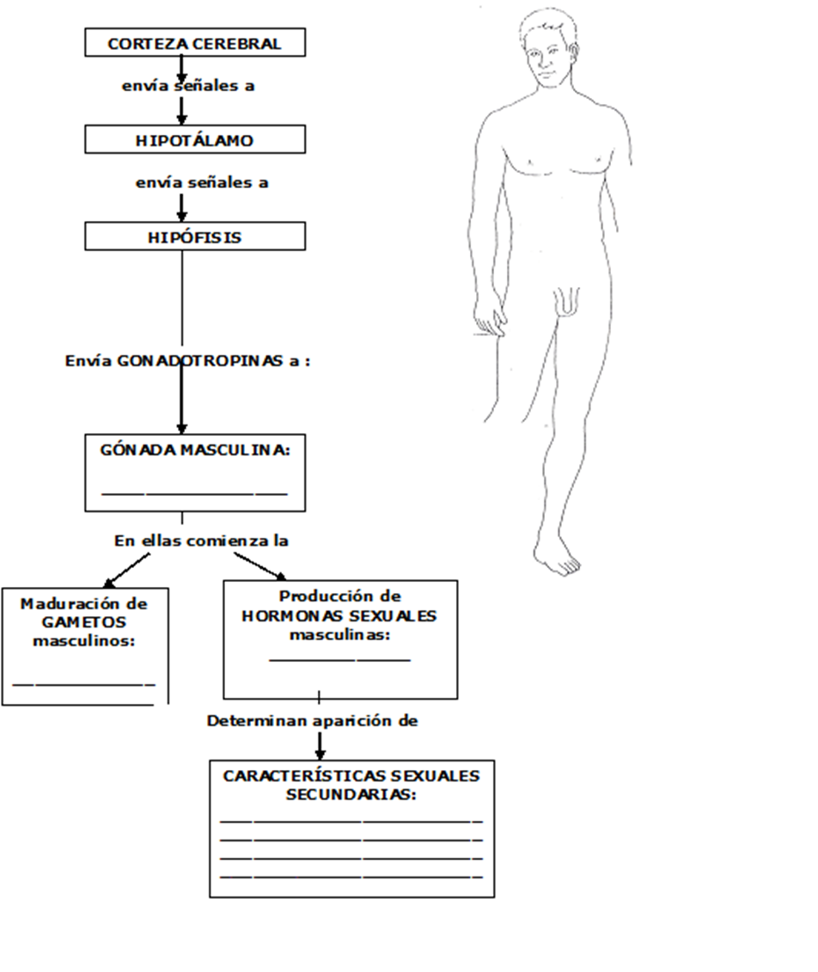
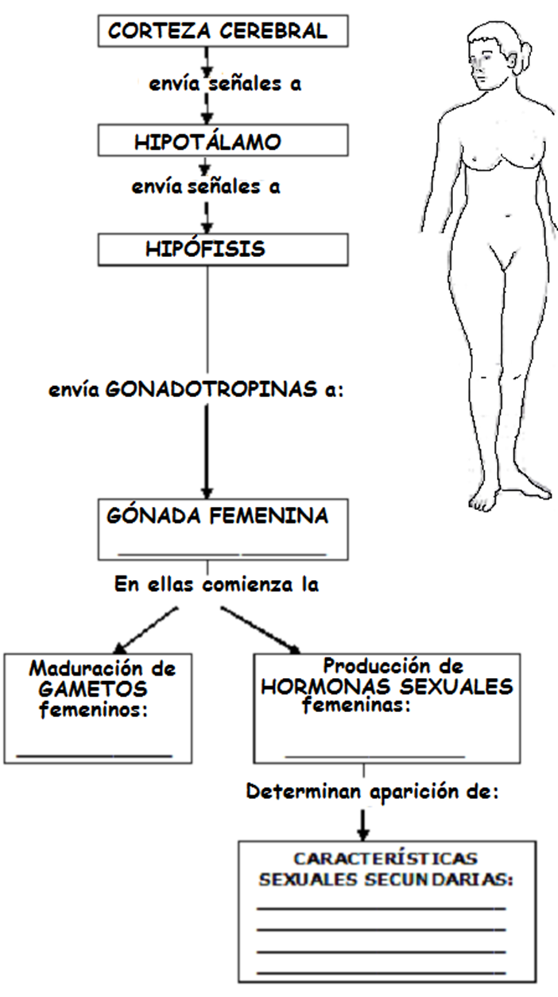
¿Cómo COMIENZA LA PUBERTAD EN EL HOMBRE

FORMACION DE UNA NUEVA VIDA
1.- Escriba el nombre de cada una de las partes que corresponde. (Página158).
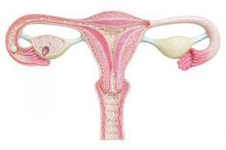

2.- Contesta.
a.-¿Qué es la reproducción?
_______________________________________________________________________________________________________________________________________________________________________________________________________________________________________________________________

Representación de un espermatozoide.
Completa el significado de cada parte del espermatozoide.
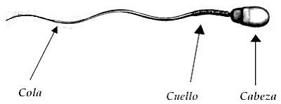
________________ ________________ ___________________
________________ ________________ ___________________
________________ ________________ ___________________
________________ ________________ ___________________
________________ ________________ ___________________
________________ ________________ ___________________
b.- ¿Qué son los espermatozoides?
_______________________________________________________________________________________________________________________________________________________________________________________________________________________________________________________________

Escribe sus partes. (Página 160).
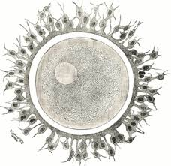
¿Qué son los ovocitos?
_________________________________________________________________________________________________________________________________________________________________________________________________________________________________________________________________________________________________________________________________________________________________________________________________________________________________________

